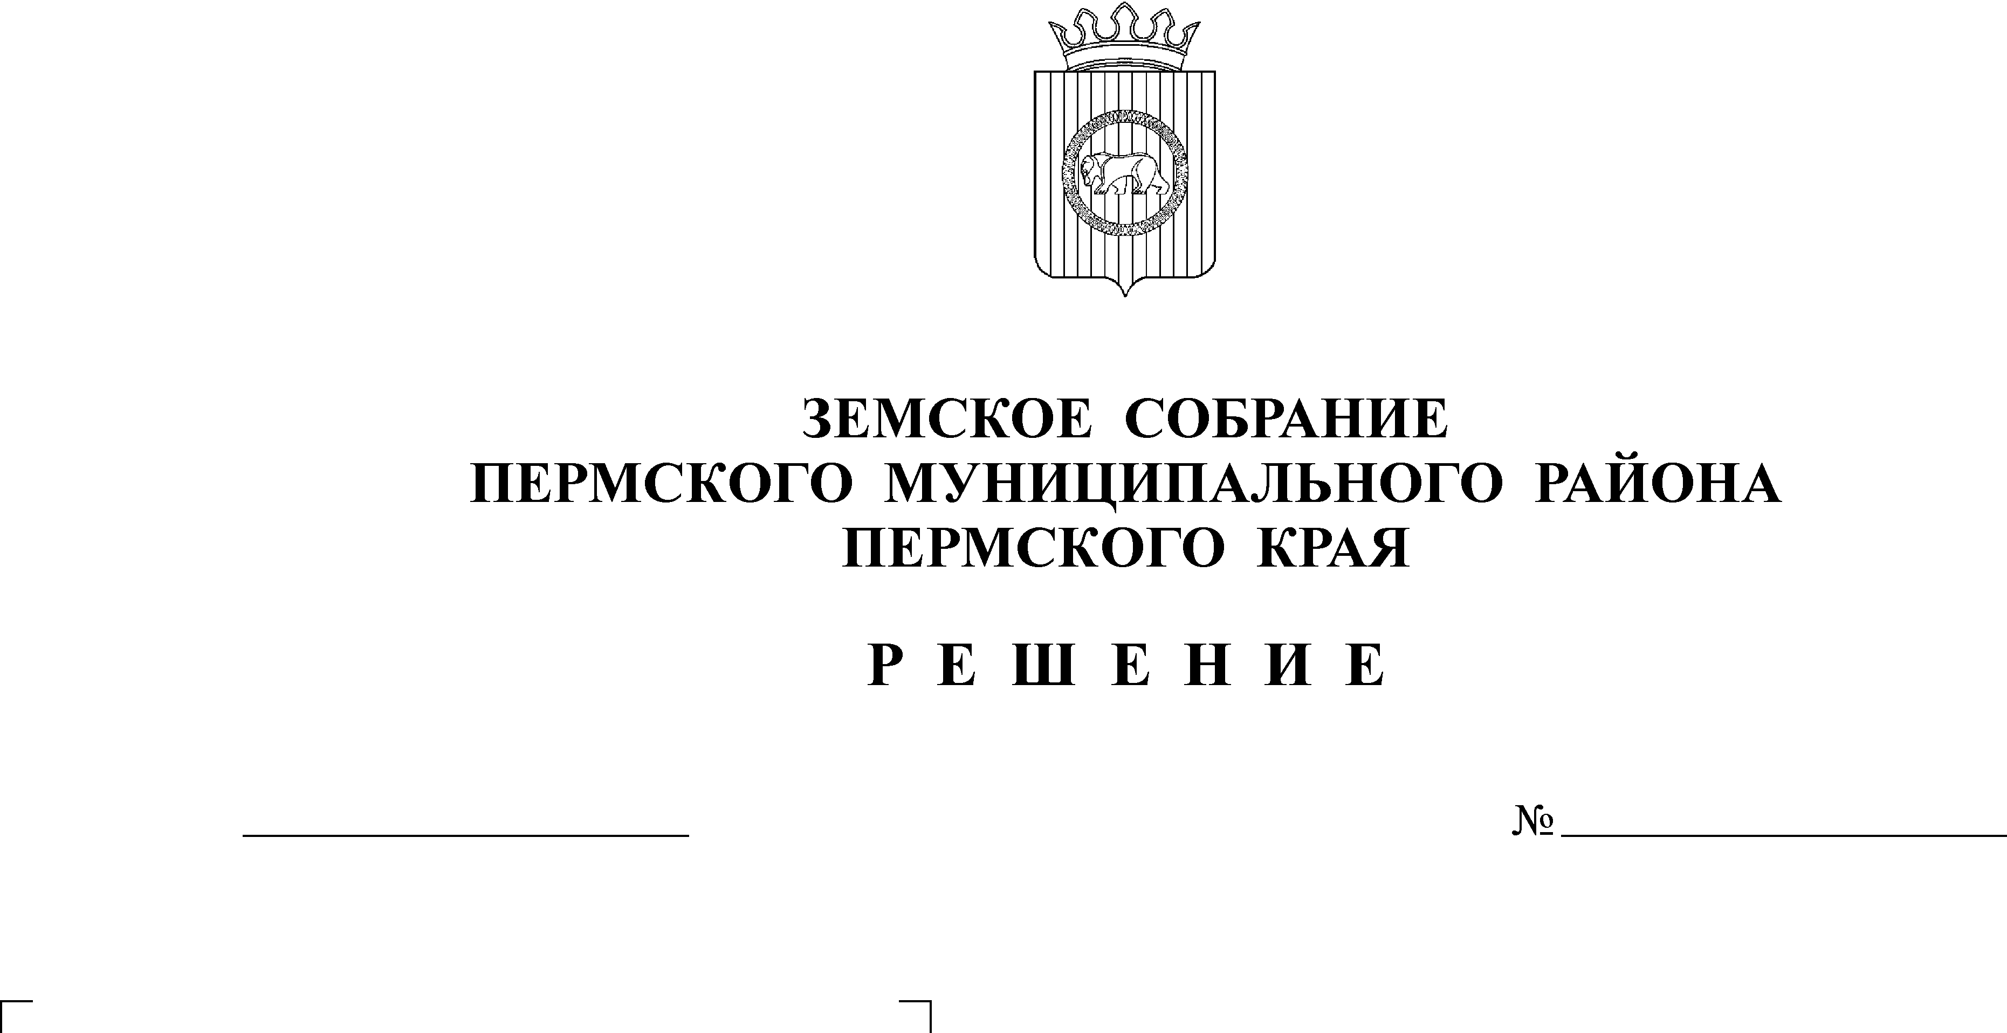
О внесении изменений в решение Земского Собрания от 15.12.2020 № 94 «О бюджете Пермского муниципального района на 2021год и на плановый период 2022 и 2023 годов»
10.11.2021
186
В соответствии с частью 41 Положения о бюджетном процессе в Пермском муниципальном районе, утвержденного решением Земского Собрания от 26.09.2013 № 376
Земское Собрание РЕШАЕТ:
1. Внести в решение Земского Собрания Пермского муниципального района от 15.12.2020 № 94 «О бюджете Пермского муниципального района на 2021 год и на плановый период 2022 и 2023 годов» следующие изменения:
1.1. В подпункте 1 пункта 1 цифры «5 032 775,10» заменить цифрами «5 034 348,53».
1.2. В подпункте 2 пункта 1 цифры «5 324 674,62» заменить цифрами «5 326 772,53».
1.3. В подпункте 3 пункта 1 цифры «291 899,52» заменить цифрами «292 424,00».
1.4. В пункте 9 цифры «3 163 035,58» заменить цифрами «3 164 609,01».
1.5. Изменения в приложения 5, 10, 12 к решению изложить в редакции согласно приложениям 1, 3, 4 к настоящему решению.
1.6. Приложение 8 к решению изложить в новой редакции согласно приложению 2 к настоящему решению.
2. Настоящее решение вступает в силу со дня его официального опубликования в бюллетене муниципального образования «Пермский муниципальный район».

Глава муниципального района В.Ю. Цветов

 |  | Приложение 1
 |  | к решению Земского Собрания
 |  | от 10.11.2021 № 186
Изменения в доходы бюджета Пермского муниципального района на 2021 год
 |  |  | (тыс. руб.)
Главный администратор | Код классификации доходов | Наименование кода доходов бюджета | Сумма
000 | 2 00 00 000 00 0000 000 | БЕЗВОЗМЕЗДНЫЕ ПОСТУПЛЕНИЯ | 1 573,43
000 | 2 02 00 000 00 0000 000 | БЕЗВОЗМЕЗДНЫЕ ПОСТУПЛЕНИЯ ОТ ДРУГИХ БЮДЖЕТОВ БЮДЖЕТНОЙ СИСТЕМЫ РОССИЙСКОЙ ФЕДЕРАЦИИ | 1 573,43
000 | 2 02 20 000 00 0000 150 | Субсидии бюджетам бюджетной системы Российской Федерации (межбюджетные субсидии) | 1 573,43
 |  | ИТОГО ДОХОДОВ | 1 573,43

 |  | Приложение 2
 |  | к решению Земского Собрания
 |  | от 10.11.2021 № 186
Источники внутреннего финансирования дефицита бюджета Пермского муниципального района на 2021 год
Код админист-ратора | Код классификации источников внутреннего финансирования дефицита бюджета | Наименование кода классификации источников финансирования дефицита бюджета | Сумма, тыс.руб.
703 | 01 03 01 00 05 0000 710 | Получение кредитов из краевого бюджета бюджетом Пермского муниципального района в валюте Российской Федерации | 0,00
703 | 01 03 01 00 05 0000 810 | Погашение бюджетом Пермского муниципального района кредитов, полученных от кредитных организаций в валюте Российской Федерации | 0,00
703 | 01 02 00 00 05 0000 710 | Получение кредитов от кредитных организаций бюджетом Пермского муниципального района в валюте Российской Федерации | 0,00
703 | 01 02 00 00 05 0000 810 | Погашение бюджетом Пермского муниципального района кредитов, полученных от кредитных организаций в валюте Российской Федерации | 0,00
750 | 01 05 02 01 05 0000 510 | Увеличение прочих остатков денежных средств бюджета Пермского муниципального района | 54 630,82
703 | 01 03 01 00 05 0000 710 | Получение кредитов от других бюджетов бюджетной системы Российской Федерации бюджетом Пермского муниципального района в валюте Российской Федерации | 0,00
703 | 01 03 01 00 05 0000 810 | Погашение бюджетом Пермского муниципального района кредитов от других бюджетов бюджетной системы Российской Федерации в валюте Российской Федерации | 0,00
750 | 01 05 02 01 05 0000 610 | Уменьшение прочих остатков денежных средств бюджета Пермского муниципального района | 330 754,82
750 | 01 06 05 01 05 0000 640 | Возврат бюджетных кредитов, предоставленных юридическим лицам из бюджета муниципального района в валюте Российской Федерации | 0,00
750 | 01 06 05 02 05 0000 540 | Предоставление из бюджета Пермского муниципального района бюджетных кредитов бюджетам сельских поселений в валюте Российской Федерации | 40 000,00
750 | 01 06 05 02 05 0000 640 | Возврат бюджетных кредитов, представленных бюджетам сельских поселений из бюджета Пермского муниципального района в валюте Российской Федерации | 56 300,00
750 | 01 06 08 00 05 0000 640 | Возврат прочих бюджетных кредитов (ссуд), предоставленных из бюджета Пермского муниципального района внутри страны | 0,00
 | 01 00 00 00 00 0000 000 | Источники внутреннего финансирования дефицита бюджета | 292 424,00

 |  | Приложение 3
 |  | к решению Земского Собрания
 |  | от 10.11.2021 № 186
Изменения в распределение бюджетных ассигнований по целевым статьям (муниципальным программам и непрограммным направлениям деятельности), группам видов расходов классификации расходов бюджета на 2021 год
ЦСР | ВР | Наименование расходов | Сумма, тыс.руб.
1 | 2 | 3 | 4
09 0 00 00000 |  | Муниципальная программа «Охрана окружающей среды в Пермском муниципальном районе» | 2 097,91
09 1 00 00000 |  | Подпрограмма "Охрана окружающей среды" | 2 097,91
09 1 02 00000 |  | Основное мероприятие "Снижение негативного воздействия на почвы, восстановление нарушенных земель, ликвидация несанкционированных свалок в границах муниципального образования" | 2 097,91
09 1 02 SЦ340 |  | Снижение негативного воздействия на почвы, восстановление нарушенных земель, ликвидация несанкционированных свалок в границах муниципального образования | 2 097,91
 | 200 | Закупка товаров, работ и услуг для обеспечения государственных (муниципальных) нужд | 2 097,91
 |  | ВСЕГО РАСХОДОВ | 2 097,91

 |  |  |  | Приложение 4
 |  |  |  | к решению Земского Собрания
 |  |  |  | от 10.11.2021 № 186
Изменения в ведомственную структуру расходов бюджета на 2021 год
Вед | Рз, ПР | ЦСР | ВР | Наименование расходов | Сумма, тыс.руб.
1 | 2 | 3 | 4 | 5 | 6
733 |  |  |  | Муниципальное казённое учреждение "Управление благоустройством Пермского муниципального района" | 2 097,91
 | 0500 |  |  | ЖИЛИЩНО-КОММУНАЛЬНОЕ ХОЗЯЙСТВО | 2 097,91
 | 0503 |  |  | Благоустройство | 2 097,91
 |  | 09 0 00 00000 |  | Муниципальная программа «Охрана окружающей среды в Пермском муниципальном районе» | 2 097,91
 |  | 09 1 00 00000 |  | Подпрограмма "Охрана окружающей среды" | 2 097,91
 |  | 09 1 02 00000 |  | Основное мероприятие "Снижение негативного воздействия на почвы, восстановление нарушенных земель, ликвидация несанкционированных свалок в границах муниципального образования" | 2 097,91
 |  | 09 1 02 SЦ340 |  | Снижение негативного воздействия на почвы, восстановление нарушенных земель, ликвидация несанкционированных свалок в границах муниципального образования | 2 097,91
 |  |  | 200 | Закупка товаров, работ и услуг для обеспечения государственных (муниципальных) нужд | 2 097,91
 |  |  |  | ВСЕГО РАСХОДОВ | 2 097,91

